合併列印操作說明與範例
- 準備合併列印用Excel表格
- 確認表格內容(請注意合併列印表格第一欄名稱ㄧ定要打入"全銜"，公文系統就會判斷是要合併列印資料)
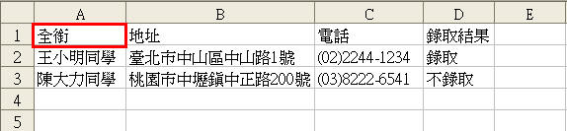

- 儲存檔案請確認為Excel97-2003活頁簿
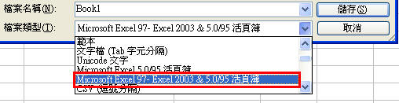

- 點選創文或新增簽稿後進入公文編輯模式

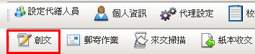

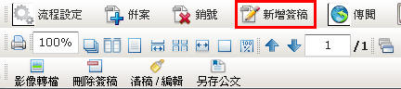

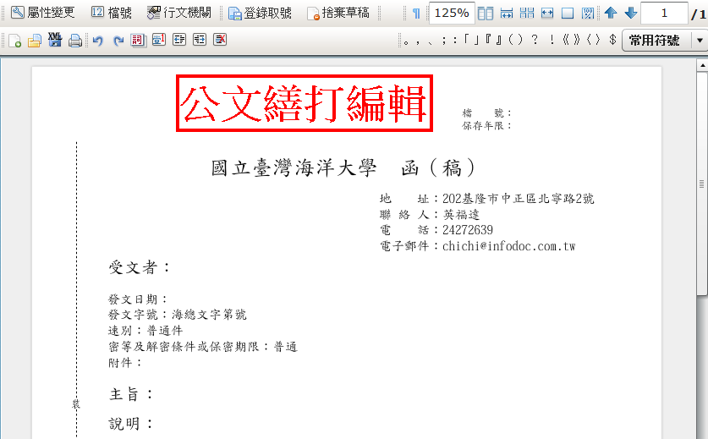

- 繕打公文內容及選定檔號後點選行文機關進行合併列印匯入
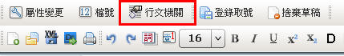
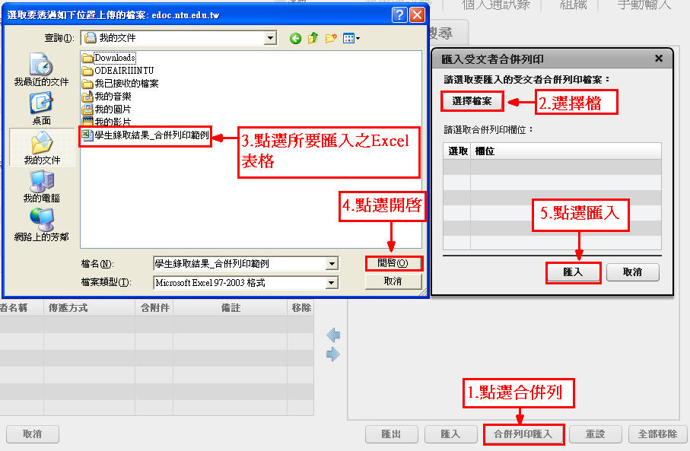

- 確認選取欄位點選匯入
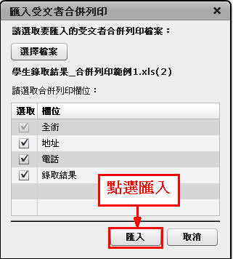

- 確認本別後點選確定
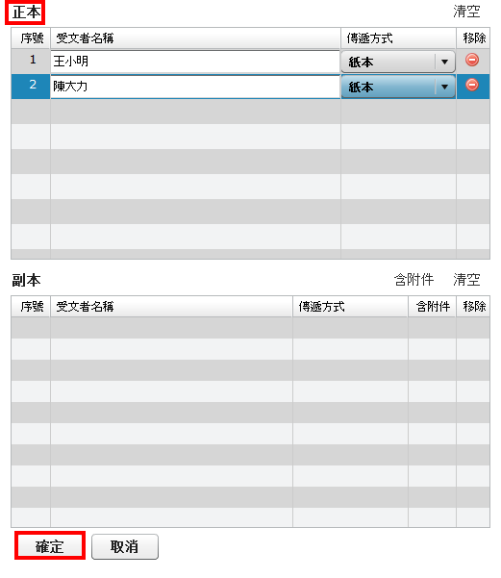

- 檢查受文者是否匯入
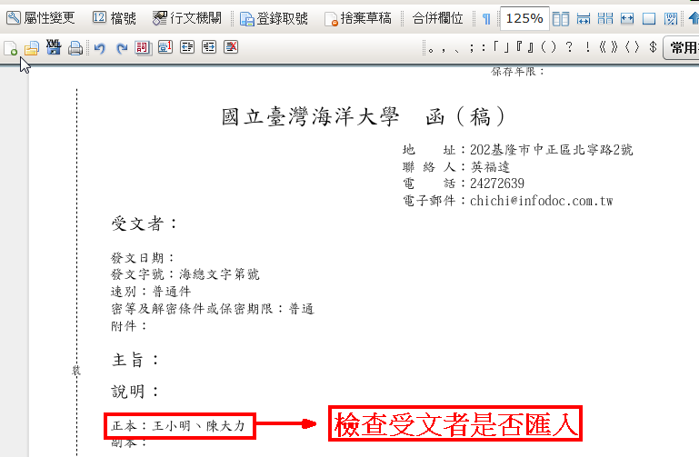

- 點選匯入點，選擇合併欄位
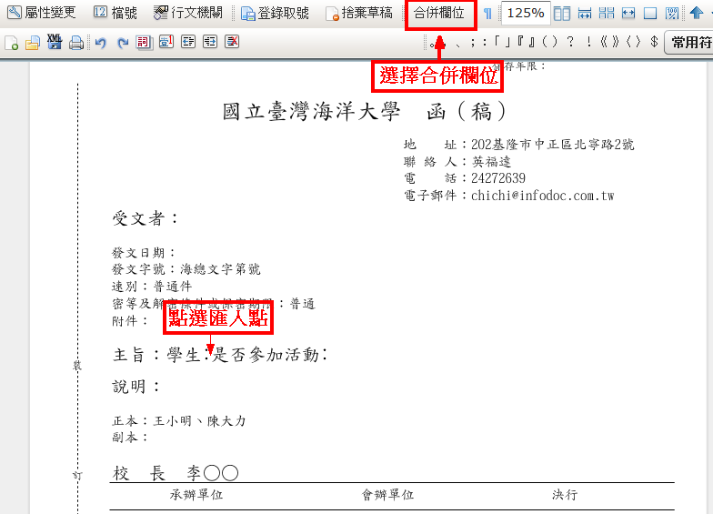

10. 選擇合併欄位資料
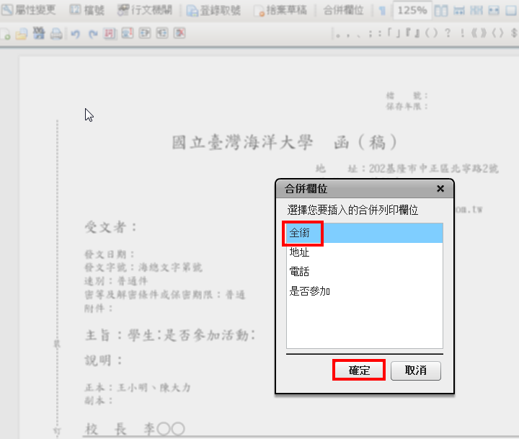
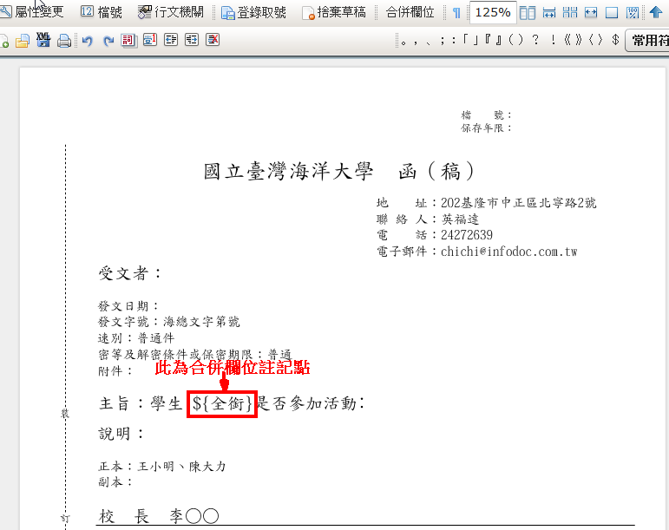

11. 承辦人合併列印流程只需做到以上步驟，之後送發文至繕校多址分文後會呈
現以下畫面。
